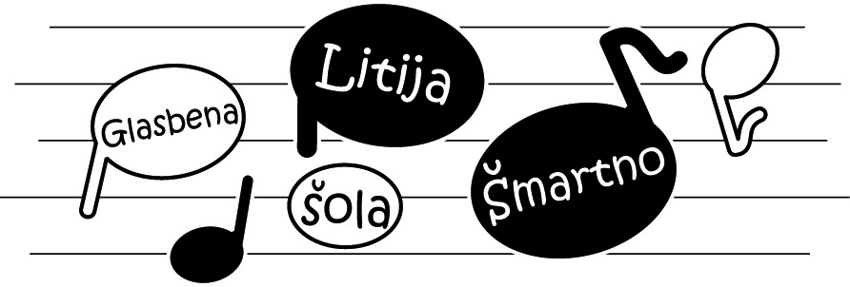

Spoštovani!

Vabimo vas na orgelski koncert učencev
Glasbene šole Litija-Šmartno in Glasbene šole Skladateljev Ipavcev Šentjur.

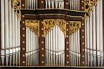

Koncert bo v petek, 16. januarja 2015, ob 18.uri, na gradu Bogenšperk

VLJUDNO VABLJENI

